NOMBRE: _______________________________________________________

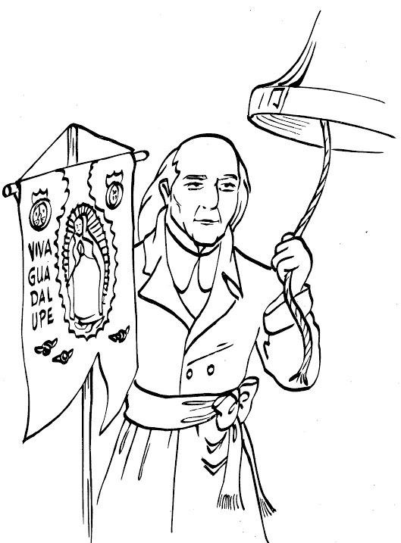Lee el siguiente texto y con base a él selecciona las respuestas correctas.

**Hidalgo**

Desde niño fue Hidalgo de la raza buena. Muy temprano leyó libros donde se explicaba el derecho que tiene el hombre a ser honrado y a pensar y a hablar sin hipocresía.

Vio a los negros esclavos y se llenó de horror. Vio maltratar a los indios que son tan generosos y se sentó entre ellos como un hermano viejo a enseñarles las artes finas que el indio aprendió bien: la música que consuela: la cría del gusano que da seda: la cría de la abeja que da la miel. Tenía fuego en sí y le gustaba fabricar; hizo hornos para cocer los ladrillos.

Todos decían que hablaba muy bien y que sabía mucho el cura de Dolores. Decían que iba a la ciudad de Querétaro una que otra vez, a hablar con un grupo de valientes y con el marido de una buena señora. Un traidor le dijo a un comandante español que los amigos de Querétaro trataban de hacer a México libre.

El cura montó a caballo, y lo siguió todo su pueblo que lo quería como a su corazón. Se le fueron juntando los caporales y los sirvientes de las haciendas, que eran la caballería, los indios iban a pie con palos y flechas o con hondas y lanzas. Entró triunfante en Celaya con música y vivas. Al otro día juntó al Ayuntamiento. Lo hicieron general, y empezó un pueblo a nacer.

El fabricó lanzas y granadas de mano. Él dijo discursos que dan calor y echan chispas, como decía un caporal de las haciendas. Declaró libres a los esclavos y les devolvió sus tierras a los indios; él publicó un periódico que llamó “El Despertar Americano”.

Ganó y perdió batallas. Un día se le juntaban siete mil hombres y otro día lo dejaban solo. La mala gente quería ir con él para robar en los pueblos y para vengarse de los españoles. Pero él les avisaba a los jefes españoles que, si los vencían en la batalla, los recibiría en su casa como amigos. ¡Eso era ser grande! Se atrevió a ser generoso sin miedo a que lo abandonaran los soldados, que querían que fuera cruel.

Iban juntos Allende y él buscando amparo en su derrota, cuando los españoles les cayeron encima.

Lo fusilaron una mañana, y su cabeza estuvo expuesta en una jaula en la Alhóndiga de Granaditas. Pero México es libre.

**DESPUÉS DE LEER RESPONDE:**

1.- ¿A quiénes enseñó Miguel Hidalgo las artes finas?

a) A los indios b) A los negros c) A los sirvientes d) A los caporales

2.- ¿En qué lugar se reunió el cura Hidalgo con amigos para pensar como liberar a México?

a) En Celaya b) En Dolores c) En la ciudad de México d) En Querétaro

3.- ¿Quiénes formaron la caballería que acompañó al cura Hidalgo hacia Celaya?

a) Negros y españoles b) Soldados y generales

c) españoles y extranjeros d) Caporales y sirvientes

4.- ¿Qué nombramiento le dieron a Miguel Hidalgo en Celaya?

a) Hacendado b) comandante c) Caporal d) General

5.- ¿Por qué razón los españoles expusieron la cabeza de Hidalgo en la Alhóndiga de Granaditas?

1. Para escarmiento de la gente que luchaba contra los españoles
2. Porque no había lugar para sepultarlos en el lugar donde lo fusilaron
3. Para evitar que los indios y los negros se la llevaran.
4. Porque la querían ahí para construir un monumento.

6.- ¿Contra quién luchaba el cura Miguel Hidalgo?

a) Los negros b) Los caporales c) Los españoles d) La caballería

7.- ¿A qué se refiere el texto cuando dice que Hidalgo: “se atrevió a ser generoso”?

a) Que hizo caso a los consejos de los soldados b) Que fue un hombre bueno en todo momento

c) Que se refugió con sus amigos en peligro d) Que ganó y perdió batallas

8.- Los caporales y los sirvientes de las haciendas se unieron a la lucha de Hidalgo porque:

a) Querían liberarse del dominio español b) Deseaban ser dueños de un caballo

c) Querían ser educados como Hidalgo d) Deseaban aprender algún oficio

9.- ¿Qué palabra significa lo contrario de valiente?

a) Débil b) Cobarde c) Astuto d) Arriesgado

10.- ¿Cuál es el tema principal de la lectura sobre Miguel Hidalgo?

1. Trata sobre la forma en que Hidalgo conoció a Allende y como murieron juntos
2. Trata del carácter del cura de Dolores y las artes que dominaba cuando era joven
3. Se refiere a las relaciones amistosas que Miguel Hidalgo tenía en varias ciudades de México
4. Se refiere a la lucha que emprendió el cura Hidalgo para liberar al pueblo mexicano del dominio español.